**九年级音乐 第16课时 经典电影音乐欣赏《辛德勒的名单》 拓展资源**

**阅读资源**

**（一）《辛德勒的名单》剧情介绍**

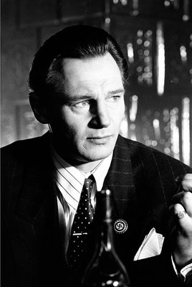电影《辛德勒的名单》再现了德国企业家奥斯卡·辛德勒在第二次世界大战期间，保护1200名犹太人免遭法西斯杀害的真实历史事件。

1939 年，波兰在纳粹德国的统治下，党卫军对犹太人进行了隔离统治，1943年，克拉科夫的犹太人遭到了惨绝人寰的大屠杀，德国商人奥斯卡·辛德勒目睹了这一切，受到了极大的震撼。他利用自己国会党党员的身份和与纳粹头目的关系，创办了搪瓷厂，并只雇用纽伦堡种族法中规定的牺牲者。因此，辛德勒的工厂就成了被杀名单上那些犹太人的避难所。德国战败前夕，屠杀犹太人的行动越发疯狂，辛德勒向德军军官开出了1200 人的名单，倾家荡产买下了这些犹太人的生命。1974年10月9日，辛德勒去世，被以天主教方式安葬在家乡的兹维塔齐尔山上，每年都有许多幸存的犹太人及其后代前来祭奠他的亡灵。

1. **约翰·威廉姆斯**

约翰·威廉姆斯（1932— ）作曲家，美国电影配乐大师。他曾在加利福尼亚大学学习作曲，1980年开始，任波士顿流行乐团指挥，先后荣获五次奥斯卡金像奖、十八次格莱美奖、三次金球奖等，为250多部电影配乐。代表作品有《大白鲨》《侏罗纪公园》《星球大战》《拯救大兵瑞恩》《E.T.》《超人》《第三类接触》《夺宝奇兵》《战马》《哈利·波特与魔法石》等电影音乐。

约翰·威廉姆斯在这部影片中，使用了与过去那种力求音画同步的写实主义截然不同的创作手法，音乐所注重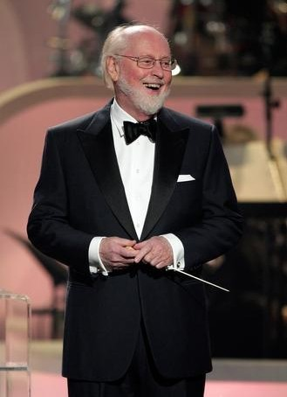的不再是"景"，而是"情"。它所着重表现的不再仅仅是画面本身，更多的是人物（就这部影片来说，同时还关乎着一个民族的命运）的复杂而沉重的内心世界。其主题音乐的旋律，在影片中由小提琴、圆号、钢琴以及管弦乐队等交替演奏，并作为场景音乐和片尾音乐渲染出各种复杂的情绪和情感。

1. **奥斯卡金像奖**

“奥斯卡金像奖”其实是俗称，其正式名称应为“美国电影艺术与科学学院奖”。奥斯卡金像奖设立于1927年，是世界电影的最高奖项。每年在美国洛杉矶举行一次盛大的颁奖活动，奖品是一尊镀金青年人像，他的双手紧握一柄锋利的长剑，挺立在一盘艺术化了的电影胶片上，透出英武豪迈、生机勃勃的气势。

奥斯卡音乐奖分最佳音乐创作、最佳配乐和最佳歌曲三个奖项。近年来，前两个奖项似乎有合并的趋向。“最佳音乐创作奖”是授予大型故事片而创作整套音乐的作曲家的。“最佳配乐奖”不单纯指选配现成的乐曲，而指的是创造性地使用与主题有关的音乐素材。“最佳歌曲奖”则是授予专为影片而创作的歌曲。

1. **影视音乐的表现形式与特性**
2. 表现形式

（1）音乐与画面的关系

画内音乐是指音乐的音源来自屏幕的画面中。

画外音乐是指音乐的音源来自屏幕的画面外。

（2）音乐与画面的配置方式

音画同步是指音乐与画面中演绎的内容出于同一运动节奏之中，或表现的是同一情绪、情调，是最为常见的音画配置方式。

音画对位是指音乐与画面的内容、情感、节奏等形成的对比、对立关系，时而同步、时而不同步，以此来揭示更加深刻的内涵，形成新的寓意，是常用的音画配置方式。

音画平行是指画面中演绎的内容和音乐所表达的内容各自独立，形成一种若即若离、相互支持却不紧密联系的关系，是较少用的音画配置方式。

2.特性

影视音乐具有音乐的一般共性，又有其特性。影视音乐的特性主要表现为：第一，音画结合。它的创作构思以影片的题材、内容、形式、风格为依据，音乐要与画面内容、对白、音响效果等有机结合、融为一体。第二，音乐可释。由于音乐被置于故事氛围和情节之中，所以，影视音乐能使人产生较为明确和具体的感受与理解，具有可阐释的特性。第三，结构灵活。在影视剧中音乐有自身的总体构思，但又受影视情节发展的制约。因此，其结构较自由，可以是完整乐曲，也可以是一个乐句、一个动机、一个和弦、一声打击乐音响。第四，技术加工。影视音乐的演奏、演唱要经过录音、剪接等一系列技术处理，最后再通过放映体现其整体艺术效果。第五，传播广泛。影视音乐离开其母体，也可以将完整的音乐段落作为具体音乐予以表演和欣赏，还可以被制成音响、音像产品在社会上传播。

【资料来源】

书名：义务教育教科书·音乐教师用书九年级下

出版社：人民音乐出版社

出版时间：2020年1月北京第5次印刷

ISBN：978-7-103-05074-3